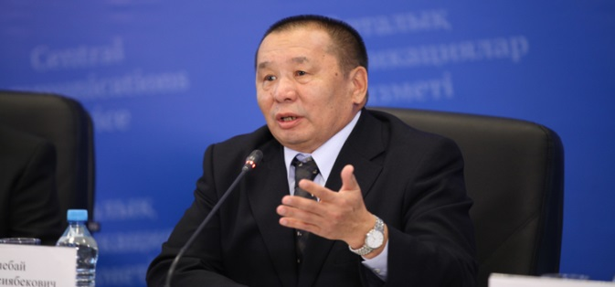

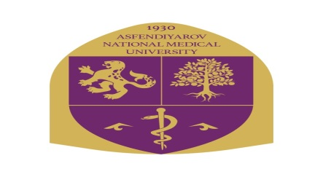
«Ұлттық медицина университеті» АҚ

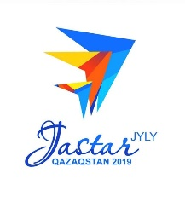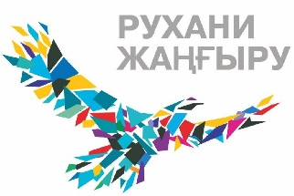

Медицина ғылымдарының докторы, профессор, ҚР Ұлттық ғылым академиясының корреспондент-мүшесі, Қазақстан Республикасының еңбек сіңірген қайраткері
РахыпбековТөлебай Косиябекұлымен
кездесу

Алматы, 2019 жыл

Құрметті ________________________________________
Сізді медицина ғылымдарының докторы, профессор, Қазақстан Республикасының Ұлттық ғылым академиясының корреспондент-мүшесі, ҚР еңбек сіңірген қайраткері Рахыпбеков Төлебай Қосиябекұлымен кездесуге шақырамыз.

Өткізілетін күні: 19.04.2019 ж

Өткізілетін орны: «Concordia» театры

Басталуы: 11:00 сағ

МОДЕРАТОР: Ж.Жамашев, Студенттік ғылыми қоғамның төрағасы, Стоматология мектебінің 2 курс студенті

Жауаптылар: Стоматология мектебі, ҚазҰМУ Жастар саясаты басқармасы

Бағдарлама:

11:00 Ашылуы
11:10 ҚазҰМУ ректоры Т. Нұрғожиннің алғы сөзі.
11:20 Рахыпбеков Т.К.
12:00 Сұрақ-жауап
12:30 Фотосессия
12:30 Қорытынды

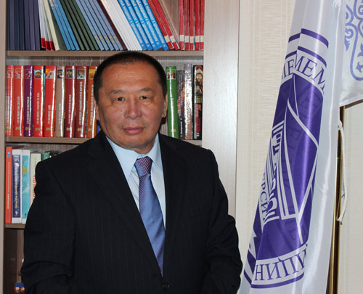
Рахыпбеков Төлебай Қосиябекұлы
Шығыс Қазақстан облысы Қарасу ауылында 1953 жылы 13 ақпанда дүниеге келді. 1970 жылы орта мектепті бітірді. Сол жылы Семей мемлекеттік медицина университетінің емдеу факультетіне түсті.
1998-1999 жылдары - Қазақстан Республикасы Білім, мәдениет және денсаулық сақтау министрлігінің Денсаулық сақтау комитетінің төрағасы. 1999 жылы - Қазақстан Республикасының Денсаулық сақтау, білім және спорт министрлігінің Денсаулық сақтау комитетінің төрағасы. 2000-2002 жж. - Қазақстан Республикасы Премьер-Министрінің кеңесшісі. 2002-2007 жж. - «Қазақстан темір жолы» ұлттық компаниясы» акционерлік қоғамының Әлеуметтік жұмыс жөніндегі бөлімінің бастығы. 2007 жылдан 2017 жылға дейін - Семей мемлекеттік медицина университетінің ректоры. Қазіргі уақытта «Астана медицина университеті» коммерциялық емес акционерлік қоғамының директорлар кеңесінің төрағасы.
200-ден астам ғылыми еңбектің авторы, оның ішінде 10 әдістемелік нұсқау, 3 монография және 5 оқу құралы. Олардың ішінде: «Жеке медициналық практиканың құқықтық негіздері» (1991), «Семей ядролық полигонының қоғамнық денсаулығына әсері» (1999,), «Денсаулық сақтаудағы қаржыны басқару» (2002)
1996 жылдан бастап медицина ғылымдарының кандидаты. 2001 жылдан бастап Ресейдің медицина ғылымдарының докторы, 2002 жылдан бастап Қазақстан Республикасының медицина ғылымдарының докторы. Ұлттық ғылым академиясының корреспондент мүшесі, Ph.D докторы, Shimane университетінің профессоры (Жапония), Manav университетінің визитинг профессоры (Индия). Төлеай Косябекович үйленген, үш баласы бар.

